080838

Chantons chantons le bal enfant
(chansons sur l’air « Stilà qu’a pincé Bergopzom »)
Cette chanson a été composée par Jerosine, mareigner do Villeneuve Saint-Georges à l’occasion du sujet de la bonne délivrance d’madame la Dauphene, à sall-fin d’la remarier en queuque sorte d’la peine qu’all a bien voulu prendre d’mettre au monde all-même à c’matin Monsigneur l’Duc de Bourgogne.
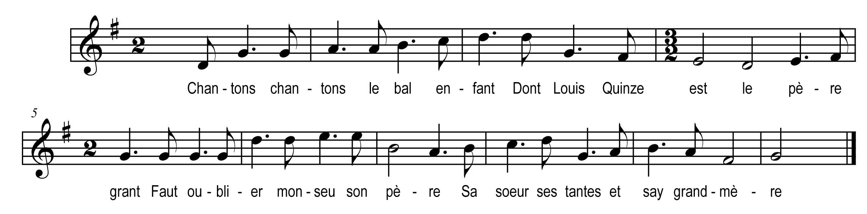

Chantons chantons le bal enfant (bis)
Dont Louis Quinze est le père grant (bis)
Faut oublier monseu son père )
Sa sœur ses tantes et say grand-mère) bis

Ah ! Queu got ça fera pour nous (bis)
D’ly voir leu mérite à tretous (bis)
Son esprit son corps son visage)
Auront d’agrément un saccage ) bis

Nicolas et moi ce matin (bis)
A Paris dévallions un train (bis)
Je fumions sans brit notre pipe )
Les peines d’esprit ça dissipe ) bis

San… j’ons entendu le fanon (bis)
Tout aussitôt j’avons dit bon (bis)
C’est signé d’une bonne marque
J’ons un timon à notre barque

Margué Colas le biau lundi (bis)
Que j’en ons le cœur ébauby (bis)
All ne pouvoit notre Dauphene )
Pus mieux entamer la semaine ) bis

Itou pour la remarier (bis)
J’allons sans nous faire prier (bis)
Boire à la santé d’la besogne )
D’ceux qu’on fait le Duc de Bourgogne) bis

Puissions nous vivre assez longtems (bis)
Pour les voir encor dans cent ans (bis)
Quand j’pensons aux plaisirs des autres )
Pouvons-t-y pas songer aux notres ) bis

